昆明八中2022-2023学年度上学期期中考

平行高二物理答案

考试时间：90分钟 满分：100分 命题教师：特色高二 审题教师：特色高二

一、选择题：本大题共10小题，每小题4分。在每小题给出的四个选项中，第1～6题只有一项是符合题目要求，第7～10题有多项符合题目要求。全部选对的得4分，选对但不全的得2分。有选错的得0分。

|  |  |  |  |  |  |  |  |  |  |
| --- | --- | --- | --- | --- | --- | --- | --- | --- | --- |
| 1 | 2 | 3 | 4 | 5 | 6 | 7 | 8 | 9 | 10 |
| C | B | B | A | B | B | CD | AB | BD | BC |

二、实验题：本大题共2小题，共16分。

11. 【答案】

（1）10.025（2分）     4.486~4.489均可（2分）

（2）220（2分）

（3）35000.0（2分）

12. 【答案】

（1）（1分）     （1分）     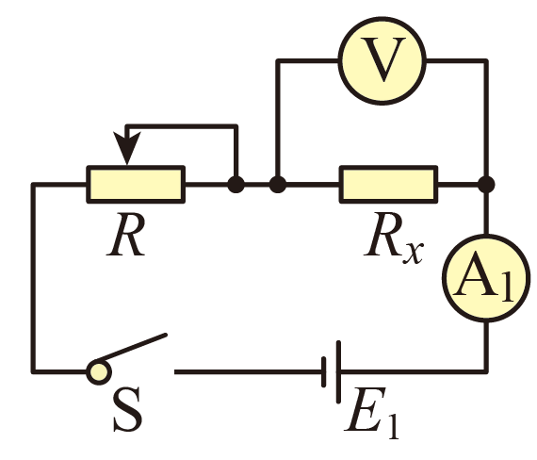（2分）

（2）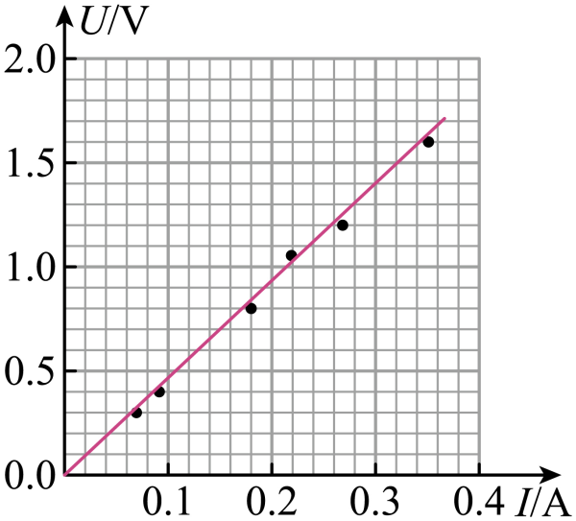（2分）

（3）4.7（2分）

三、计算题：本大题共4小题，共44分。

13. 【答案】（1）3.6×10-2 N；（2）2×10-7 C；（3）18×10-3 N。

【详解】

（1）设A、B之间的库仑力大小为*F库*。根据题意，对B球受力分析，力的示意图如图所示，

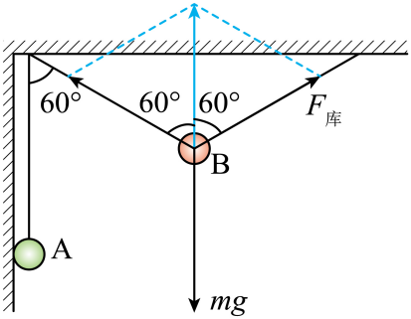

与B球相连的细线中拉力的大小为*T*=*mg*…………………………………………………（2分）

*T*=*mg*=3.6×10-2N……………………………………………………………………………（1分）

（2）由库仑定律得*F库*=………………………………………………………………（2分）

由合成知识可知*F库*=*mg*……………………………………………………………………（1分）

解得 *q*=2×10-7C…………………………………………………………………………（1分）

（3）A球的受力如图

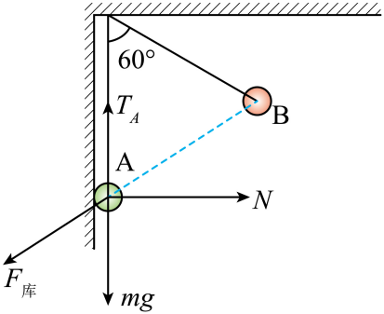

则根据共点力平衡条件可得*N*=*F库* sin 60°=*mg* sin 60°………………（2分）

*N*=18×10-3 N…………………………………………………………………………（1分）

14. 【答案】（1）3A；（2）9W；（3）21W

【详解】

（1）由闭合电路欧姆定律可知………………………………（2分）

解得*I*＝3A………………………………………………………………………………（1分）

1. 电动机的热功率*P热*＝*I2RM* ……………………………………………………（2分）

解得*P热*＝9W……………………………………………………………………………（1分）

（3）电动机输入的功率*P*＝*UI*，解得*P*＝30W………………………………………（2分）

电动机的输出功率*P*输出＝*P*－*P*热，…………………………（1分）

解得*P*输出＝21 W…………………………（1分）

15．【答案】(1)　(2)2　(3)3L

【详解】

(1)电子在电场E1中做初速度为零的匀加速直线运动，设加速度为a1，时间为t1，由牛顿第二定律和运动学公式得：

a1＝＝………………………………………………………………………………（1分）

＝a1t ………………………………………………………………………………（1分）

运动的时间为t1＝。……………………………………………………………（1分）

1. 设电子射出电场E2时沿平行电场线方向的速度为vy，根据牛顿第二定律得，电子在电场中的加速度为：

a2＝＝，…………………………………………………………………………（1分）

t3＝，…………………………………………………………………………………（1分）

vy＝a2t3，…………………………………………………………………………………（1分）

tan θ＝ ……………………………………………………………………………（1分）

又有：v1＝a1t1  ……………………………………………………………………（1分）

解得：tan θ＝2。……………………………………………………………………（1分）

（3）如图，设电子在电场中的偏转距离为x1

x1＝a2t ……………………………………………………………………………（1分）

tan θ＝………………………………………………………………………………（1分）

解得：x＝x1＋x2＝3L。…………………………………………………………………（1分）

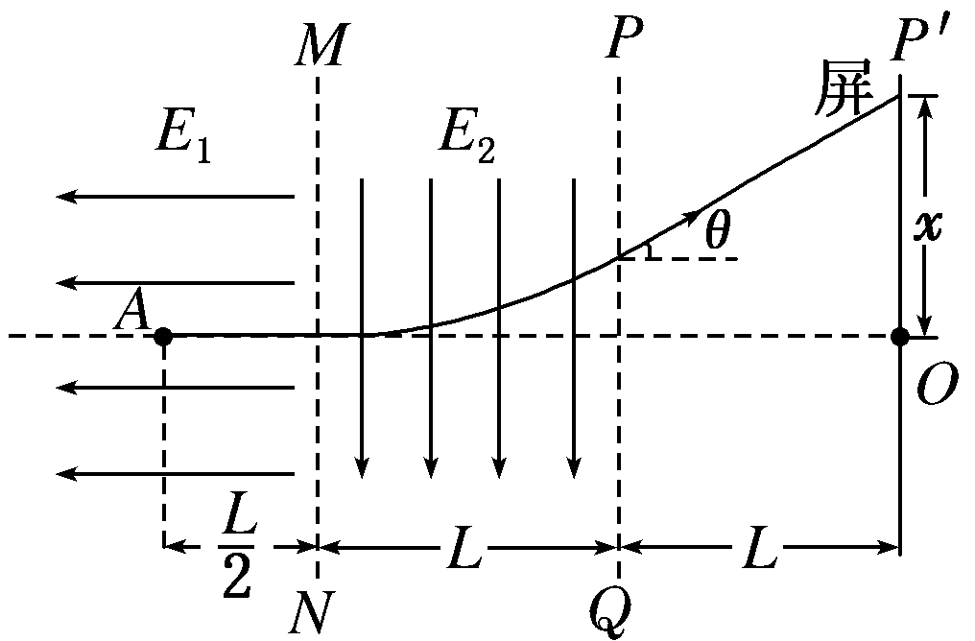

16. 【答案】（1）6.0N        （2）0        （3）1.17J

【详解】

（1）设带电体通过*C*点时的速度为，依据牛顿第二定律有

解得．………………………………………………………………（1分）

设带电体通过*B*点时的速度为，设轨道对带电体的支持力大小为，带电体在*B*点时，根据牛顿第二定律有……………………………………………………（1分）

带电体从*B*运动到*C*的过程中，根据动能定理有:

……………………………………… （1分）

联立解得……………………………………… （1分）

根据牛顿第三定律带电体对轨道的压力．……………………………………（1分）

（2）设带电体从最高点*C*落至水平轨道上的*D*点经历的时间为*t*，根据运动的分解有

，……………………………………………………………………………………（1分）

…………………………………………………………………………（2分）

联立解得0．……………………………………………………………………（1分）

（3）由*P*到*B*带电体做加速运动，故最大速度一定出现在从*B*经*C*到*D*的过程中，在此过程中只有重力和电场力做功，这两个力大小相等，其合力与重力方向成45°夹角斜向右下方，故最大速度必出现在*B*点右侧对应圆心角为45°处．…………………（1分）

设带电体的最大动能为，根据动能定理有

…………………………………………（1分）

代入数据解得.……………………………………………………………（1分）